In zijn eerste bericht van 17 juli 1944 was hij op de hoogte van het feit dat Neeltje hem nog had geprobeerd uit kamp Amersfoort te halen. Hij schreef ook dat hij de enige Culemborger op het eiland was.
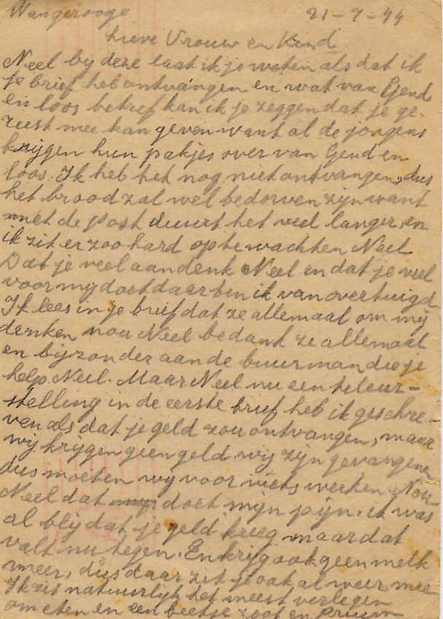
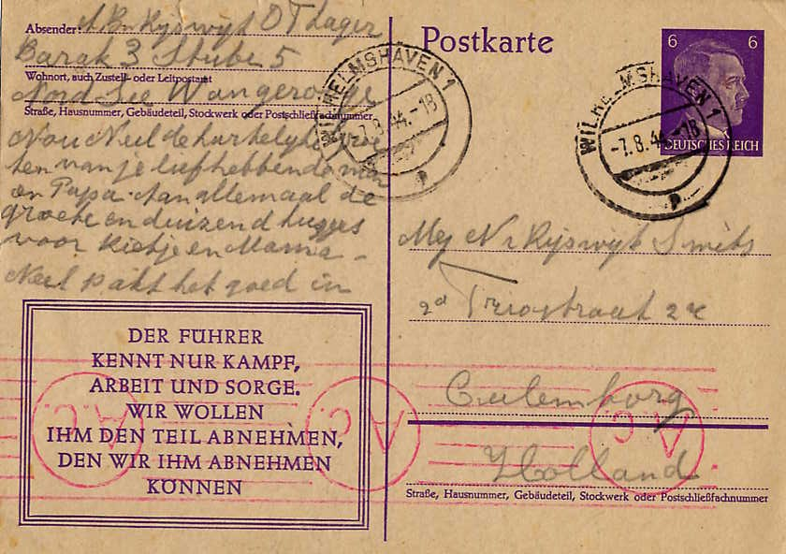
In zijn tweede briefkaart van 21 juli vroeg hij of Neeltje brood in een pakket per Van Gend en Loos naar hem kon opsturen. Hij snakte ernaar. Helaas kon hij haar ook geen geld opsturen, ' want gevangenen worden niet betaald.' Dat deed hem verdriet. Hij schreef dat hij ineens ook geen melk meer kreeg. Hij zat het meest om eten verlegen, maar ook om zoet en (pruim-)tabak
In briefkaart no. 3 vertelde hij dat het pakket met voedsel was aangekomen. Helaas ' was het brood zo groen als gras van de schimmel en de jam was er afgelopen.' Hij vroeg aan Neel of ze een volgende maal meel, erwten, bonen in het pakket wilde stoppen. Als ze het tenminste kon missen, zo niet dat zat hij zelf liever zonder! Hij vroeg tevens hoe het met Rietje ging en of ze nog ondeugend was.
In zijn vierde kaart van begin augustus zei Albert dat hij via via op de hoogte was gebracht van het overlijden van zijn moeder. Hij vroeg zich af waarom hij zoveel ellende moest meemaken.' Het is echter Gods wil en daar mag men niet tegenin gaan.' Hij zou voor haar zielenrust bidden.
Op 4 augustus schreef hij in een brief dat hij blij was een brief van Neel te hebben ontvangen en dat hij blij was dat alles goed ging. Hij schreef dat het erg koud was op het eiland en dat zijn kleren en vooral zijn ondergoed in slechte staat waren. De tucht in het kamp veranderde: ' het wordt hier scherp en het wordt steeds harder..' Hij verlangde zo naar pakjes van Evert en Wim. Hij eindigde zijn brief met o.a.: ' 1000 kusjes voor Rietje en haar mama.'
In de briefkaart van 6 augustus had hij eindelijk weer een pakje ontvangen, hij wist alleen niet van wie het afkomstig was. Het broodje dat erin zat, was alweer bedorven. Hij was blij met de sigaretten. Alle gevangenen klaagden dat ze nauwelijks post kregen. Hij was bang dat het ergens werd opgehouden. Hij maakte zich zorgen om Neel en verlangde zo naar huis.
Op 8 augustus feliciteerde hij Neeltje met haar verjaardag. Het speet hem dat hij haar voor het tweede achtereenvolgende jaar geen hand kon drukken. Hij kon haar helaas geen geschenken sturen, maar dat hield ze wel tegoed van hem. ' Jullie zitten de hele dag in mijn gedachten.' Hij zat tevens dringend om pakjes verlegen.
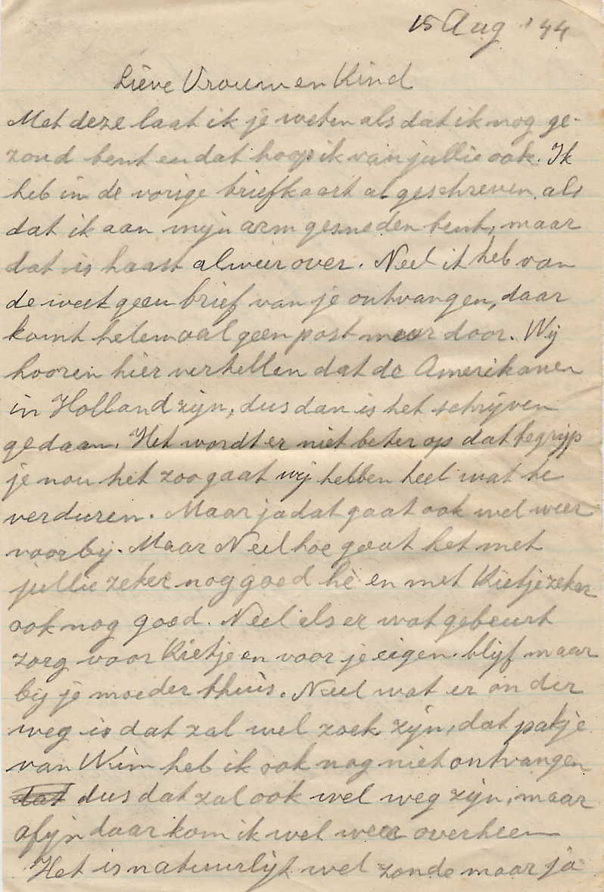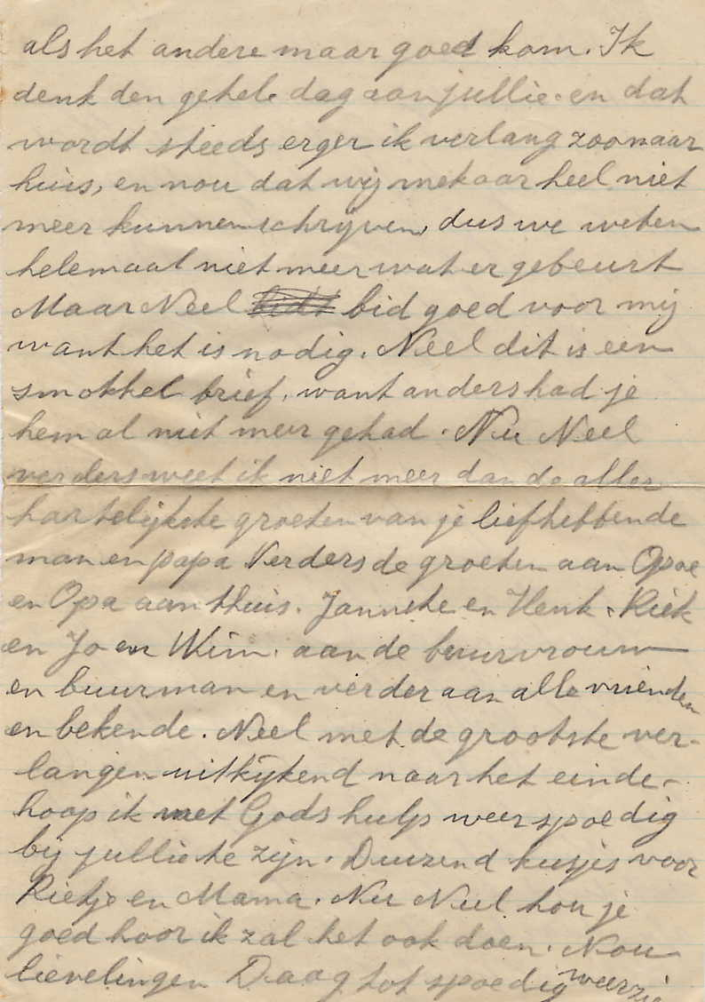
Op 15 augustus schreef hij in zijn tweede brief: 'Ik ben nog gezond en hoop dat jullie dat ook zijn.' Er komt geen post meer door vanuit Nederland. Hij weet dat aan:' We horen vertellen dat de Amerikanen in Holland zijn, dus dan is het schrijven gedaan.' Hij schreef dat de situatie daar slechter werd: ' Neeltje als er wat gebeurt, zorg dan goed voor Rietje en voor jezelf. Blijf maar bij je moeder thuis.' Hij mist iedereen heel erg en maakt zich zorgen, omdat hij noch pakjes noch brieven ontving.
In een briefkaart van een dag later schreef Albert dat de situatie in het kamp zorgelijker werd: ' Ik wou dat ik je pakje al had, ik heb het zo nodig. Wij maken het niet best, we moeten heel wat doorstaan, Neel.
Je hebt vast al bonen geplukt en ingemaakt. Ik denk dan ook aan de nieuwe aardappelen. Het water loopt mij uit de mond.'
Op 22 augustus schreef hij dat hij nog steeds geen pakketjes en brieven van Wim en Evert had ontvangen. Het pakketje van Neel was wel aangekomen en daar was hij dolblij mee. Hij hoopte dat Neel veel bonen zou inmaken en alvast goed voor de winterdag zou zorgen.
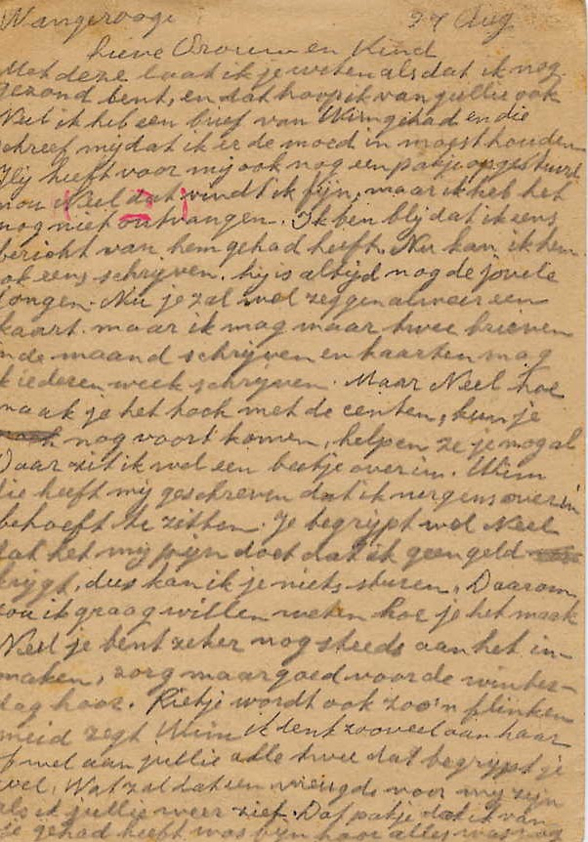
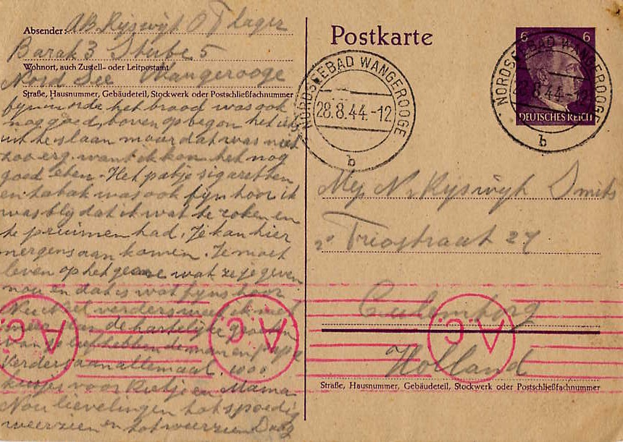
In zijn een na laatste briefkaart van 27 augustus schreef hij dat hij eindelijk een brief van zijn jongste broer Wim had ontvangen en er erg blij mee was. Hij schreef hem dat hij nergens over in hoefde te zitten en dat Rietje een flinke meid werd. Albert mocht nu nog maar twee brieven per maand schrijven, maar briefkaarten iedere week. Hij zat er erg over in of Neeltje wel genoeg geld had en of anderen haar wel hielpen. 'Ik denk zoveel aan Rietje en jullie alle twee, dat begrijp je wel. Wat zal dat een vreugde zijn als ik jullie weer zie.' Hij was blij dat het brood in het pakketje van Neel nog goed was. 'De bonen waren al uitgeslagen, maar toch nog goed te eten. Ik ben blij dat ik weer wat te roken en te pruimen heb. Je kan hier nergens aan komen. Je moet hier leven met het geringe wat ze je geven. Nou, dat is wat fijns, hoor.'
In zijn laatste briefkaart van begin september 1944 schreef hij dat hij een dikke plek op zijn arm had, waar hij zich onlangs had gesneden. Hij had er veel last van en kon er 's nachts niet van slapen. Hij was blij dat Rietje 'een zoet meisje' was die binnenkort naar de grote school zou gaan. Hij eindigde altijd met dezelfde woorden:' Neel, meer weet ik niet meer dan de hartelijke groeten van je liefhebbende man en papa. De groeten aan allemaal. Nu Neel, hou je maar goed. 1000 kusjes naar Rietje en mama. Daag schatjes.'
Zijn vriend Ad Schuurbiers uit Breda schreef later aan Neeltje: 'De eerste tijd was het op het eiland erg streng en vielen er geregeld klappen, maar op den duur minderde dat wel. Het werk was zwaar, maar we lieten de moed niet zakken, doch steeds met de gedachten hoe lang zal 't nog duren? '
Veel honger hebben we niet geleden, tenminste diegene die een beetje waagde en moed had en die eigenschappen bezat uw man wel. Na het bombardement werd de band inniger en waren we nog meer op elkaar aangewezen. Ik heb uw man toen beter leren kennen. Hij was een stille in zichzelf gekeerde man die veel aan thuis dacht en tobde of ze thuiswel te eten hadden. Zijn vreugde was dan ook groot toen hij naar huis kon terugkeren, maar dat geluk heeft hij niet mogen beleven.'
In zijn tweede brief vervolgt hij:
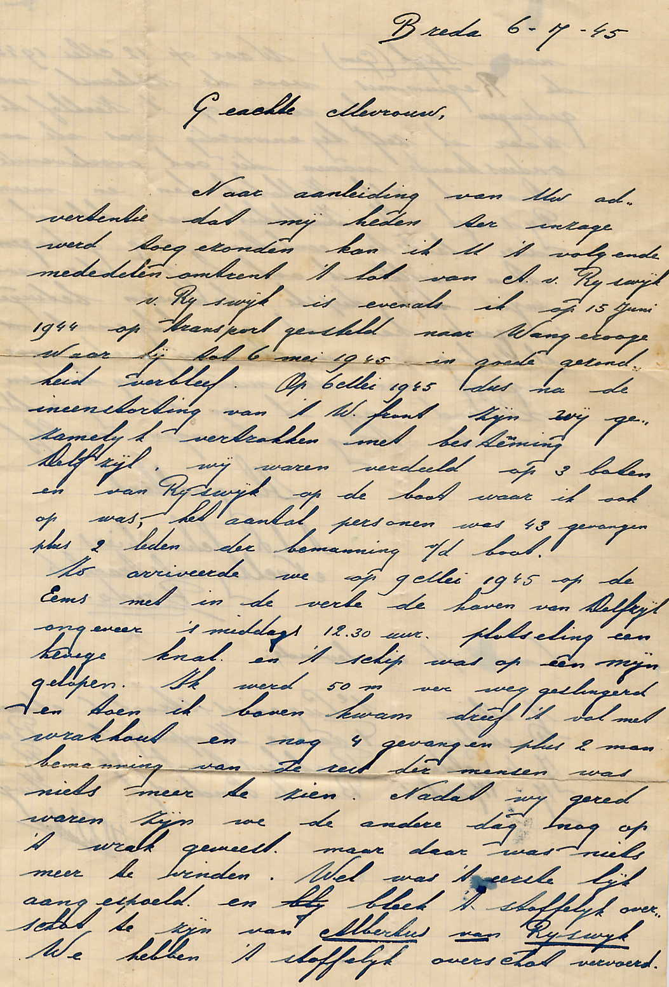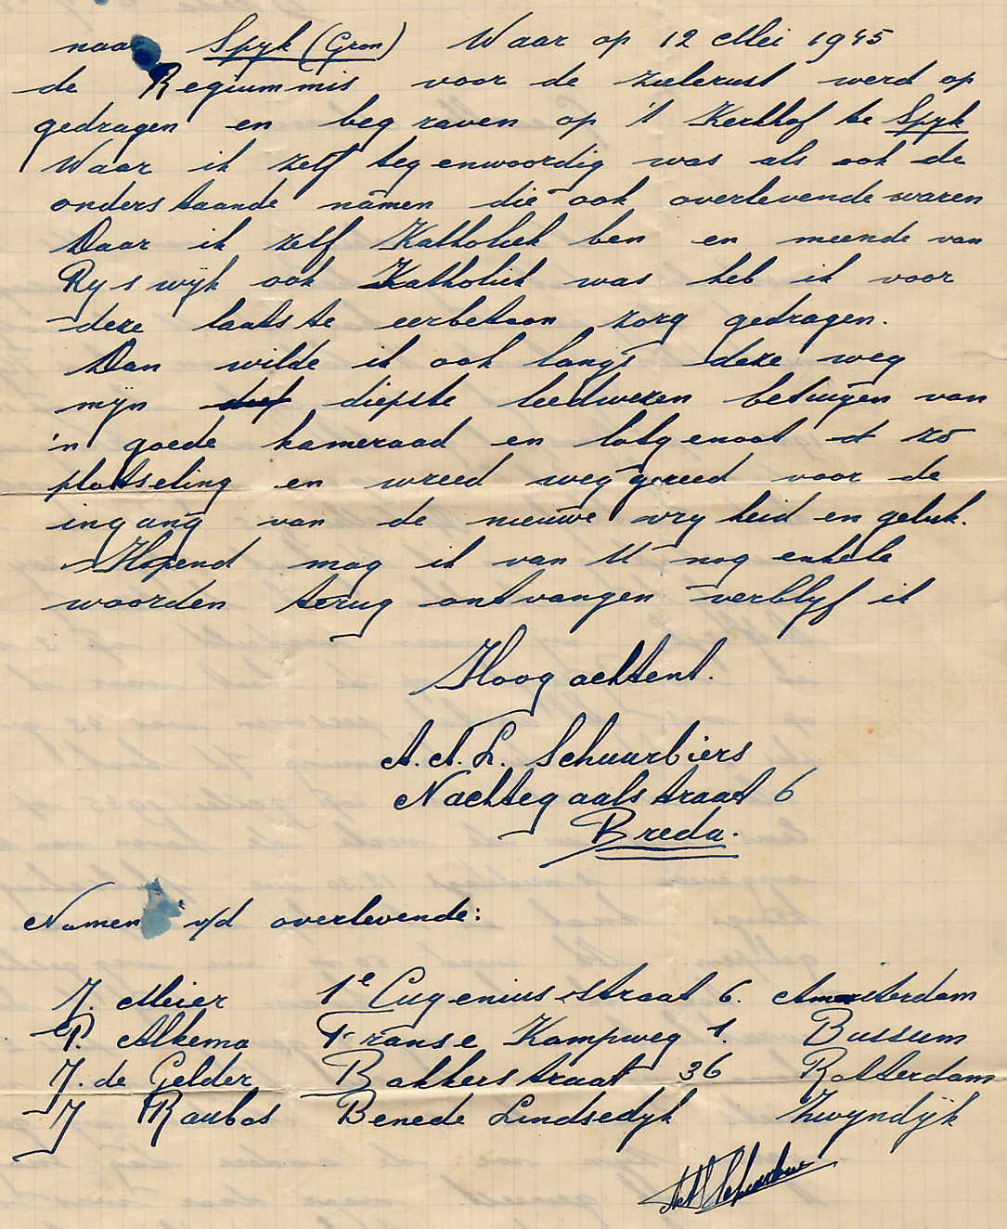
Wachtmeester Punter van de marechaussee van Spijk berichtte de familie het volgende:
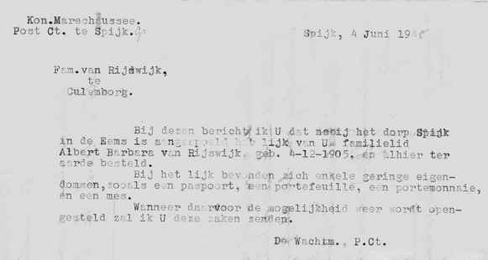
De familie bleef achter met diverse vragen en richtte nog diezelfde dag een brief aan de burgemeester van Bierum, waar Spijk onder viel:
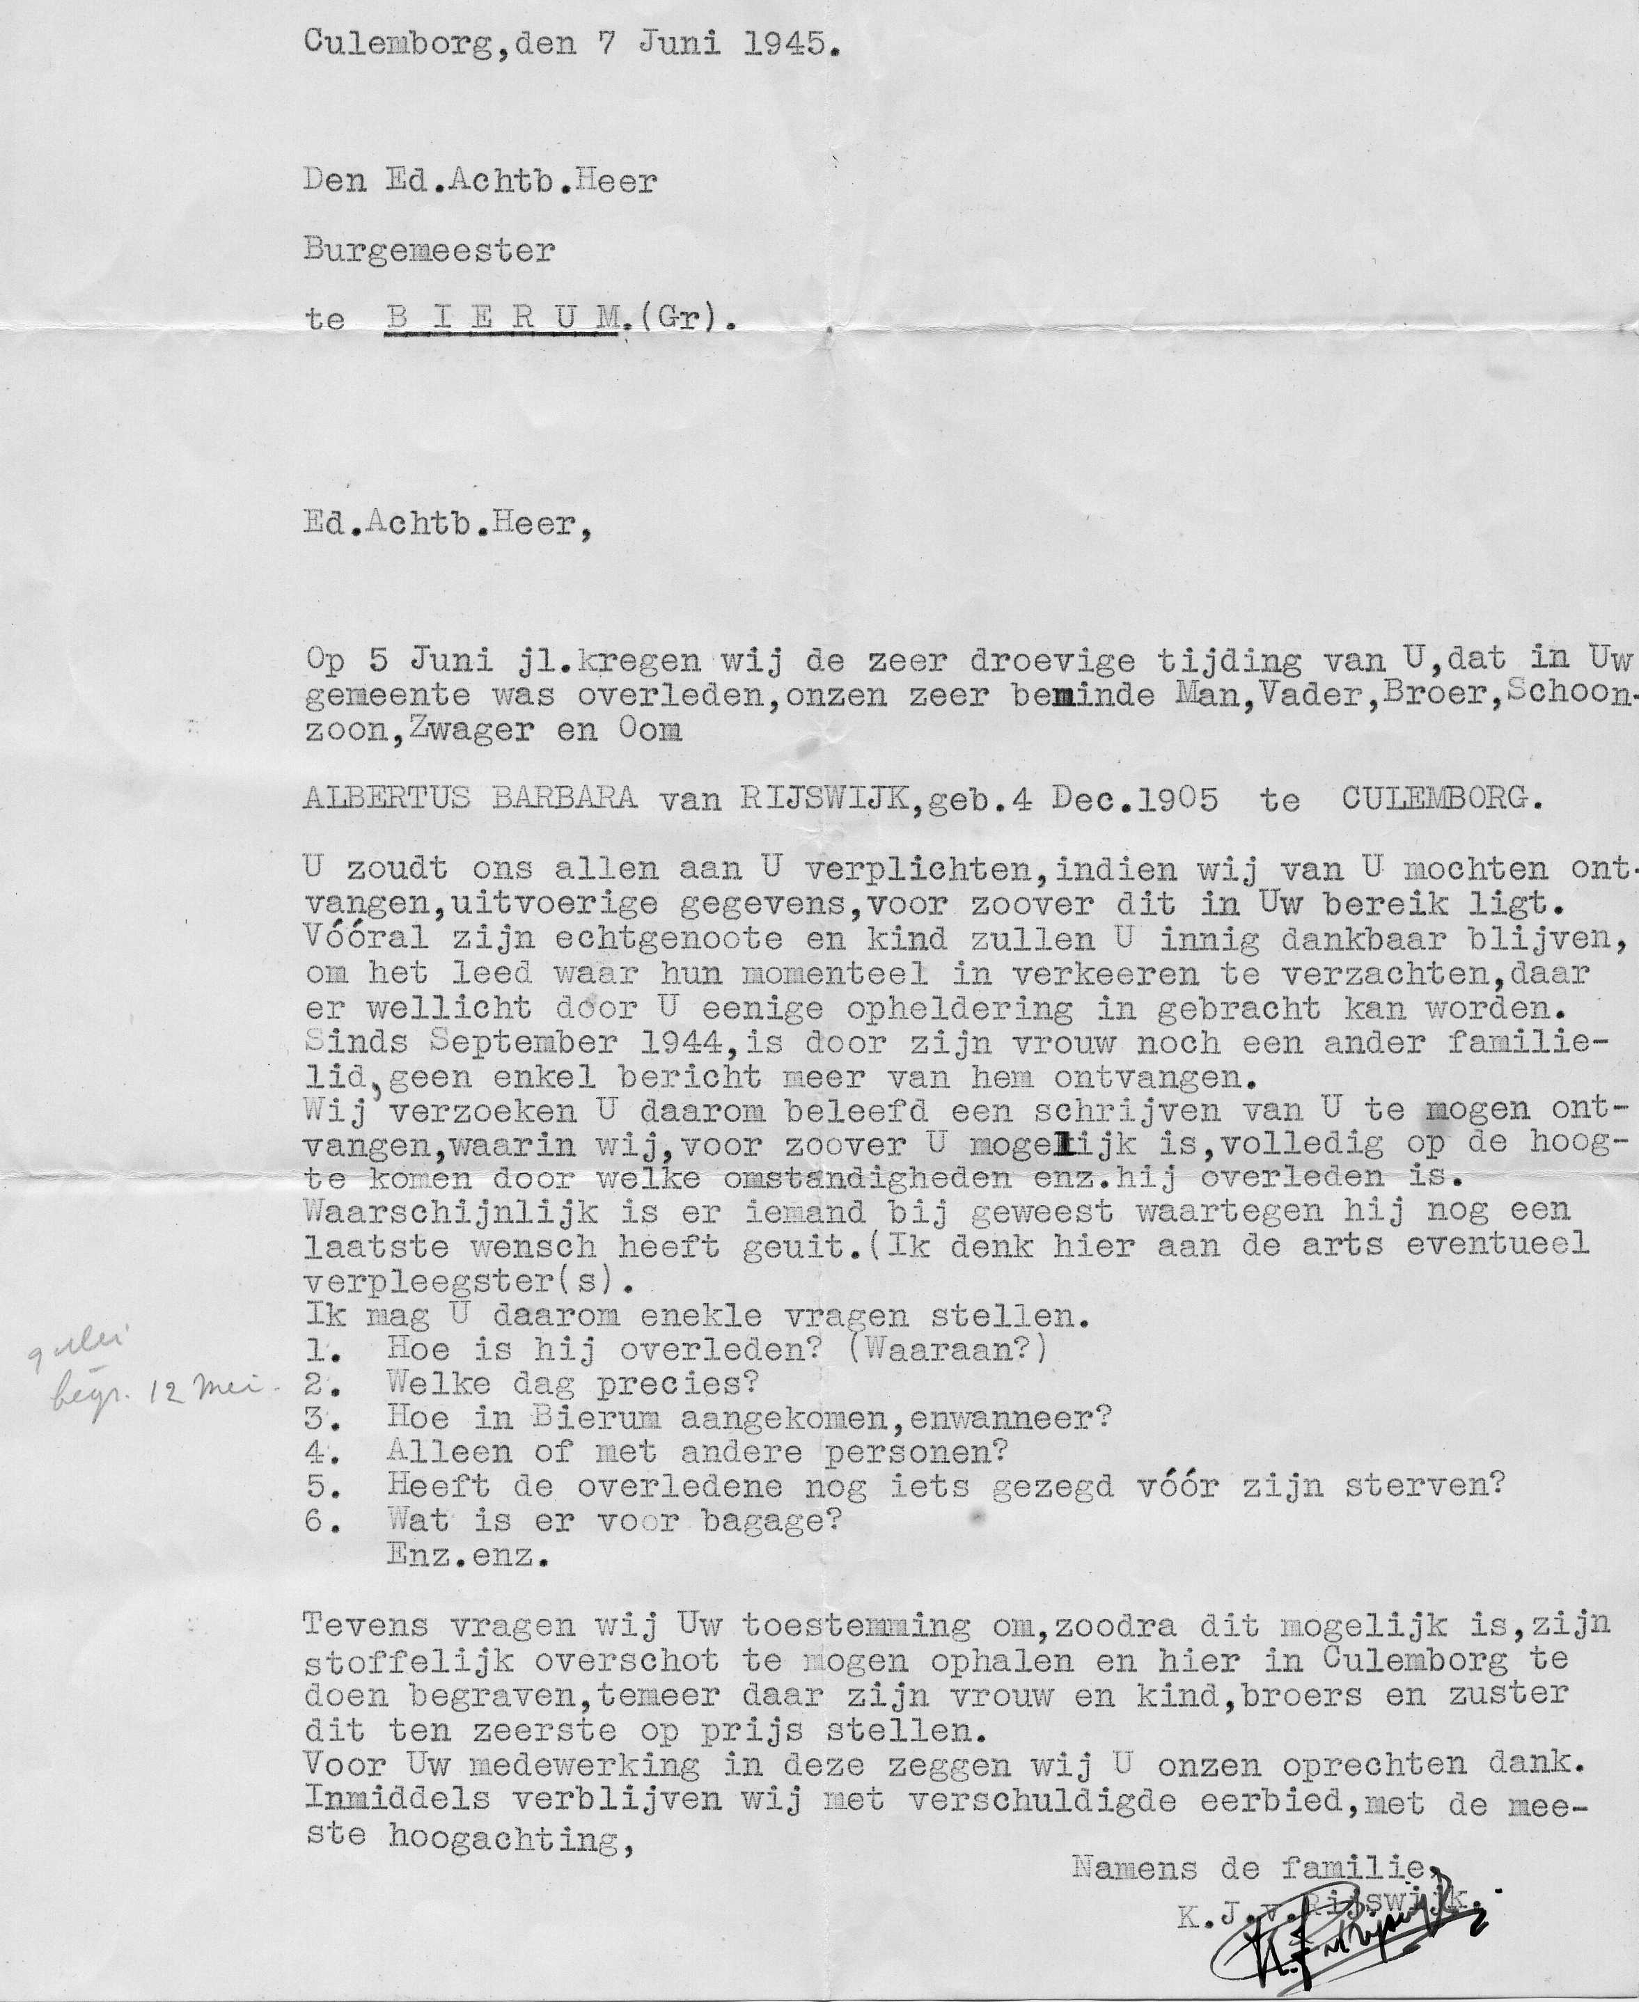
Om aan nog meer aan informatie te komen over de ramp met de Joanna, plaatste de familie Van Rijswijk een oproep in Het Vrije Volk. Hierop reageerde zowel een overlevende als twee familieleden van andere slachtoffers:
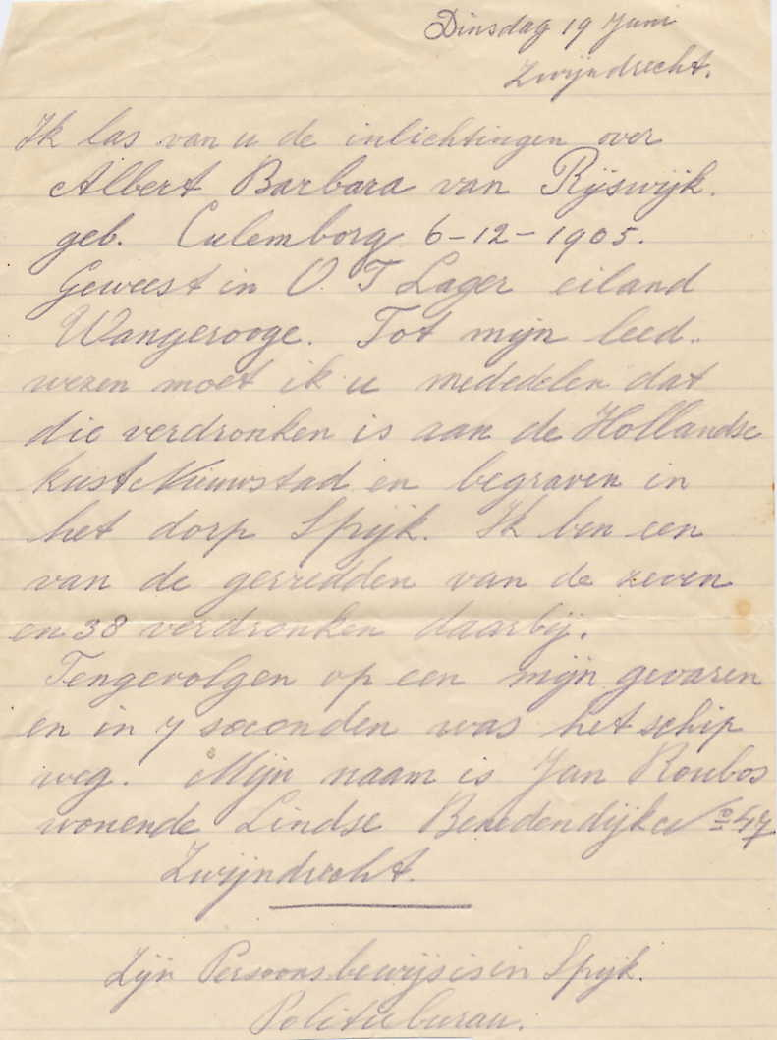
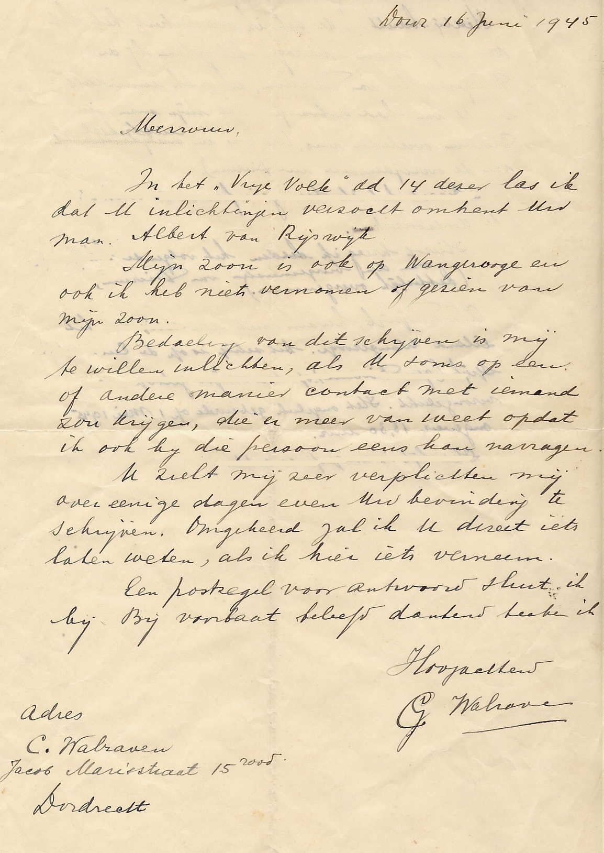
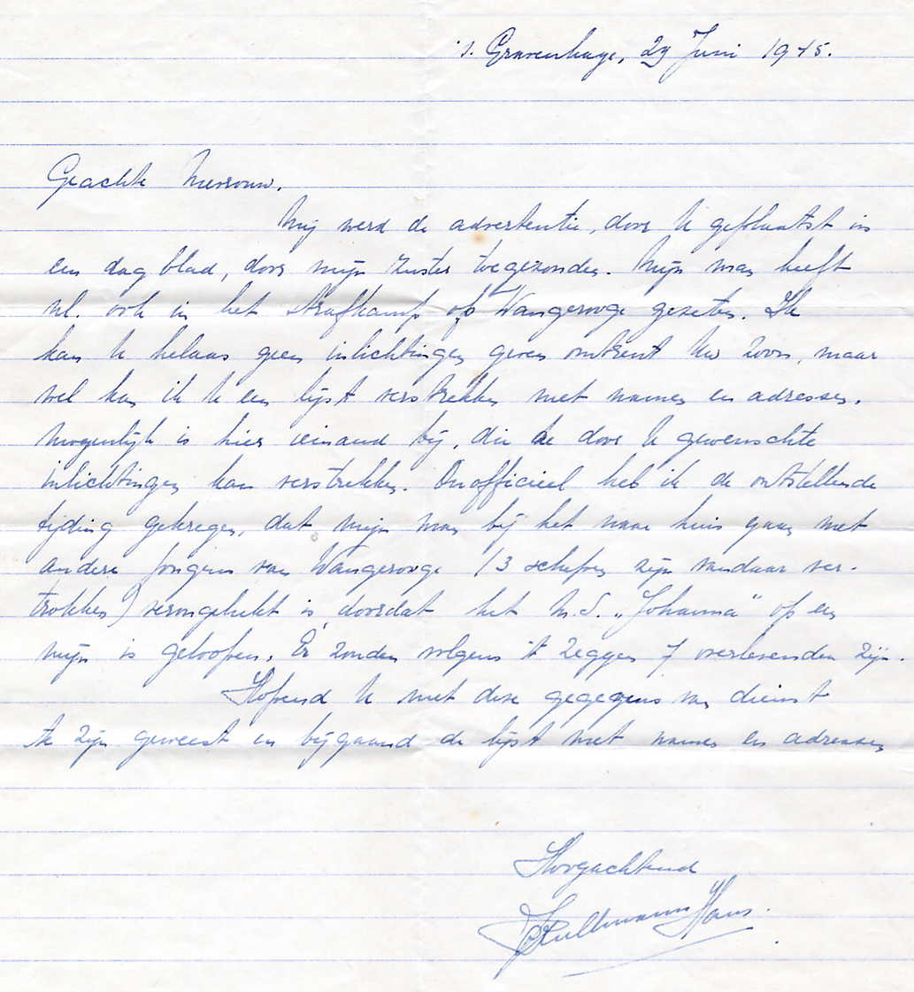
De familie wenste dat Albert te Culemborg zou worden herbegraven en nam contact op met de firma Timmer te Spijk. Deze berichtte:
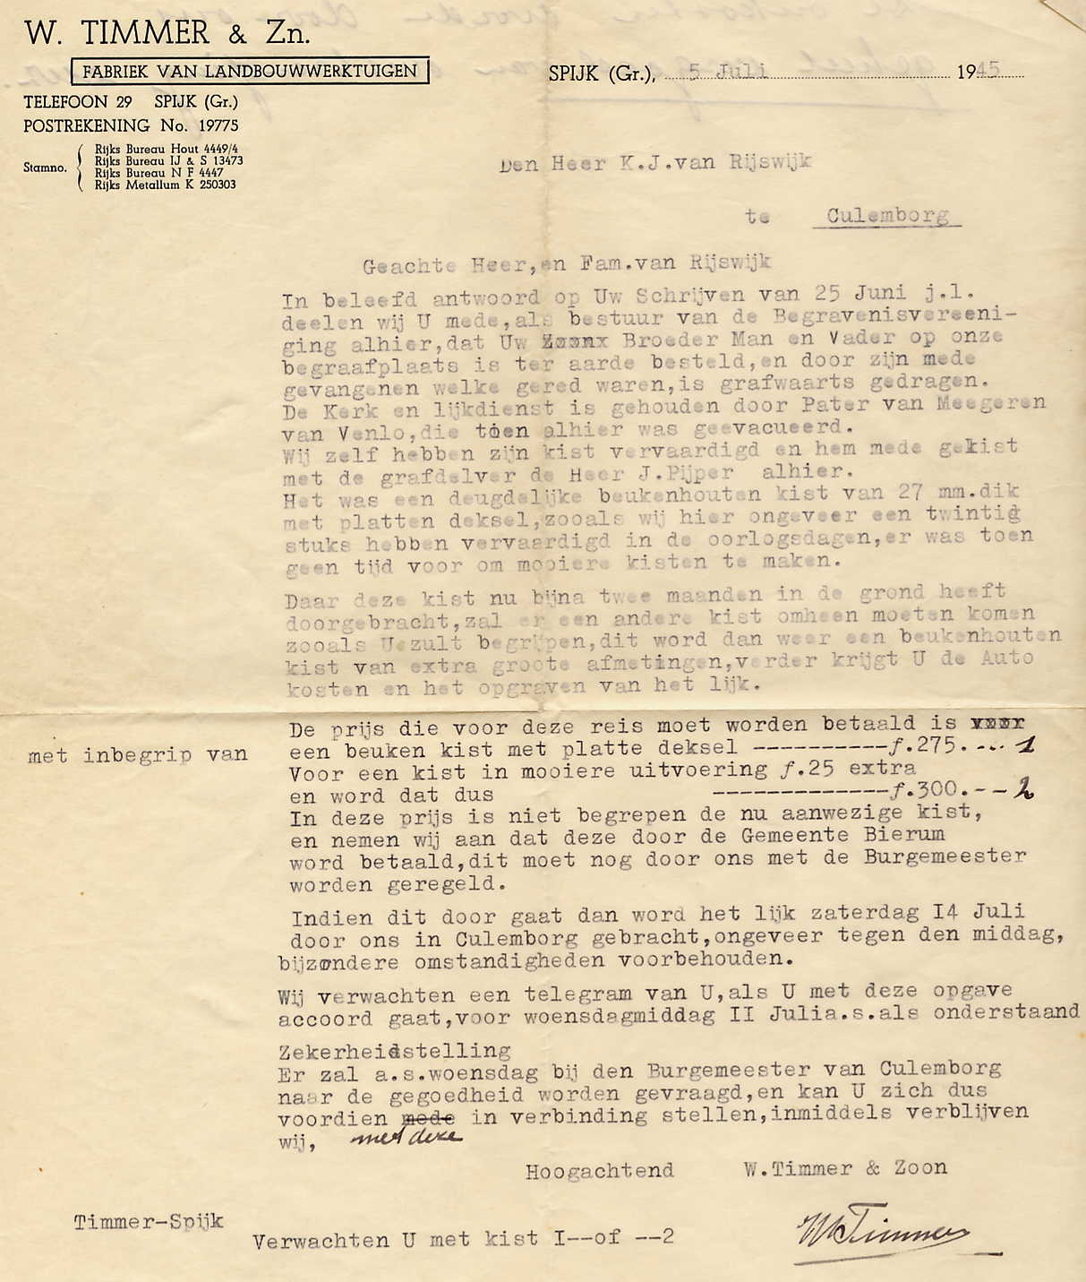
De uitvaart vond plaats op 16 juli 1945:
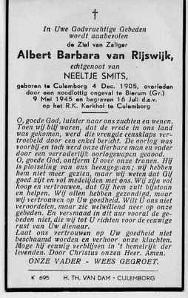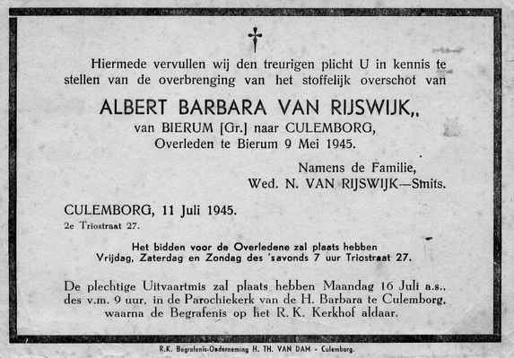
De Culemborgse uitvaartonderneming Van Dam stuurde vervolgens de familie Van Rijswijk onderstaande nota daarvan toe:
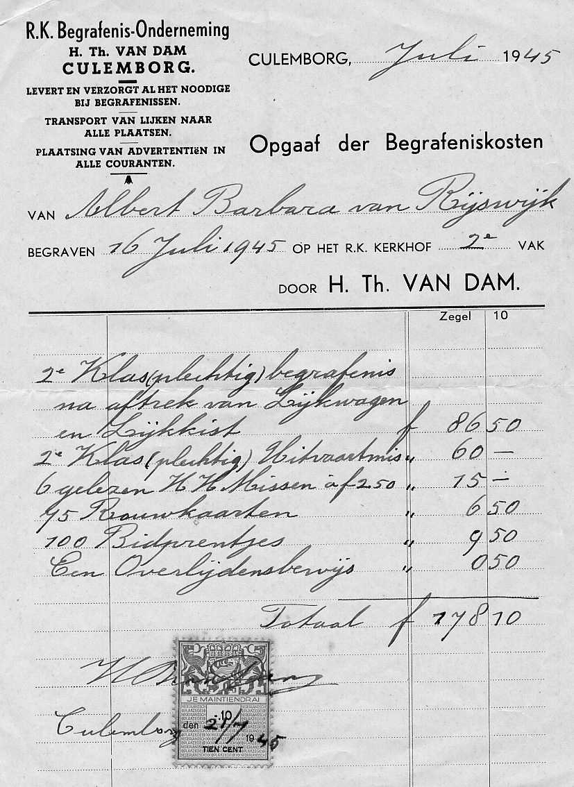
Alle foto's en documenten zijn beschikbaar gesteld door de Familie Van Veen-van Rijswijk uit Culemborg.

